Säker förtöjning i ESK:s hamn

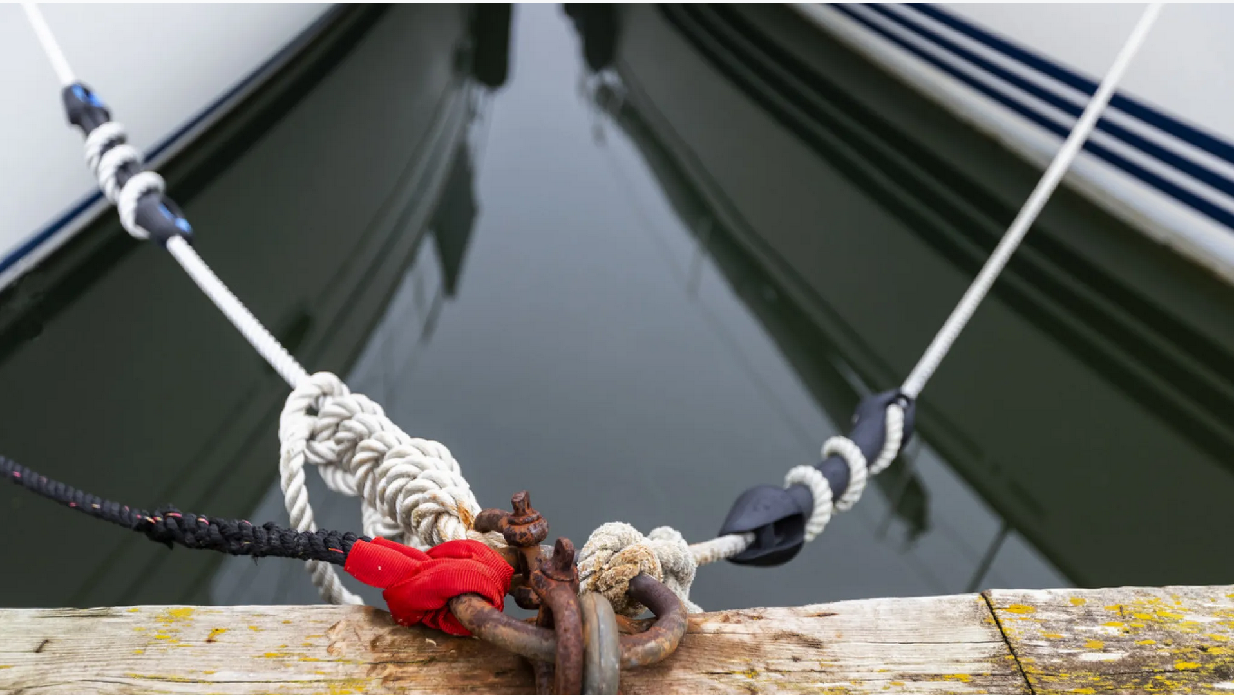

1. Syfte
Säkerställa en trygg och säker förtöjning av båtar i hamnen samt att minska risken för skador på båtar, bryggor och anläggningar.
2. Ansvar
Båtägaren ansvarar för att båten är korrekt förtöjd och att förtöjningsutrustningen är anpassad till båtens storlek och vikt.

3. Allmänna principer
- Båten ska vara förtöjd så att den klarar normalt förekommande vind, svall och vattenståndsförändringar.
- Förtöjningen ska regelbundet kontrolleras av båtägaren. Vid väderprognoser som varnar för kraftiga vindar ska båtägaren se över och säkra förtöjningen för de kommande förhållandena.
- Bristfällig förtöjning som riskerar att orsaka skada ska omgående åtgärdas.

4. Krav på förtöjningsutrustning

Tampar
- Förtöjningstampar ska vara dimensionerade för båtens storlek och vikt.
- Tampar ska vara hela och fria från skador eller kraftigt slitage.
- Om förtöjningsstolpar finns ska tamparna läggas runt dessa och inte endast fästas i ringen på stolpen.

Fjädrar och ryckdämpare
- Samtliga båtar ska ha avfjädring på minst 2 av 4 förtöjningstampar. Hamnplatserna 443 till 478 och 104-123 ska ha avfjädring på samtliga fyra förtöjningstampar. Används en förtöjningsfjäder av metall ska den säkras med en kedja.

Schackel och beslag
- Schackel, kaus och beslag ska vara av rostbeständigt material och i gott skick.
- Säkring av schackel ska utföras så att de inte kan skruvas upp av vibrationer.

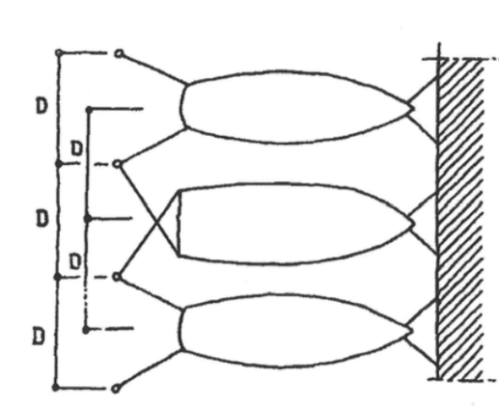
5. Förtöjning av båten
- Tampar ska justeras så att båten ligger centrerad i platsen och inte riskerar att komma i kontakt med brygga eller angränsande båt. Om det är brett mellan stolparna läggs tamparna i kors för att säkra båtens centrering.

- Båten ska ha tillräckligt antal fendrar av lämplig storlek. Båtar upp till 9 meters längd ska ha minst 2 st. fendrar i gott skick på varje sida, båtar längre än 9 meter ska ha 3 st.

6. Tillsyn
- Båtägaren ansvarar för regelbunden tillsyn av båten, särskilt vid:
  - hård vind
  - högt eller lågt vattenstånd
  - längre frånvaro
- Hamnansvariga eller styrelsen kan uppmana medlem att åtgärda brister i förtöjningen.

